LAAJA-ALAINEN OSAAMINEN
( = TIEDOT, TAIDOT, ARVOT JA ASENTEET)
KYKY KÄYTTÄÄ TIETOJA JA TAITOJA TILANTEEN VAATIMALLA TAVALLA
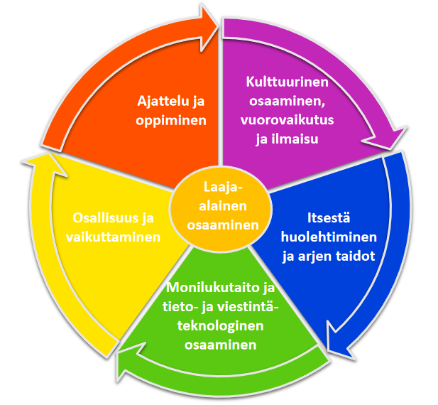

TAVOITTEENA ON
LUOTTAMUS JA ARVOSTUS OMAAN ITSEEN,
OMIIN MAHDOLLISUUKSIIN OPPIJANA JA OMIEN OPPIMISPROSESSIEN TUNTEMINEN JA
NIIDEN KEHITTÄMINEN.

